永恒星空

Eternal Stars

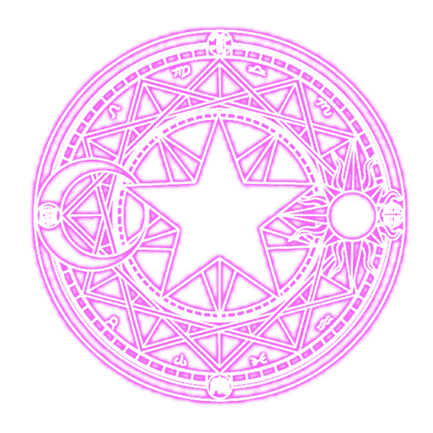

一、产品设计方案

* 本游戏为游戏主体《无限大陆》的衍生外传小游戏。游戏模式为双人模式。游戏背景设定为主体游戏进行到最后决战部分。

项目实施可行性报告（行业市场分析、竞争对手或同类产品分析、自身条件分析）

* 当前市场上没有一款类似的游戏。该游戏在玩法上属于完全原创。在设定上借鉴了英雄联盟。

产品定位及目标（用户群分析等）

* 定位在游戏爱好方面是英雄联盟爱好者，在年龄方面主要是14-22岁的青少年，在职业方面主要是学生。
* 每局游戏时间短，适合学生利用课余时间。

技术解决方案

* 利用Android studio开发。
* 利用Photoshop制作图片。

推广方案

* 在同学间推广。

二、产品实现方案

系统的主要功能

* 选择人物。
* 双人对战。

UI界面设计

* 背景是星空
* 中间是旋转的魔法阵。
* 上下部分是两位对战的玩家和他们的状态、可选择使用的技能
* 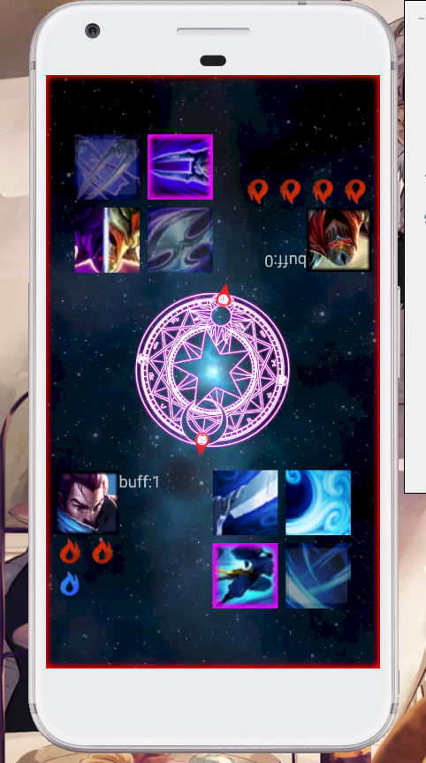

关键技术和技术难点

* 开发环境：利用Android studio开发。
* 图片制作：利用Photoshop制作图片。

用户体验记录和分析

* 用户体验不佳，没有喜欢玩这个游戏的人。
* 原因：玩法太超前。

已完成的改进和存在的问题

* 改进：将部分玩家的交互改为系统自动执行，减少玩家的操作难度。
* 存在的问题：还是没人玩。

三、测试大纲和测试报告

在testin随机测试50台手机

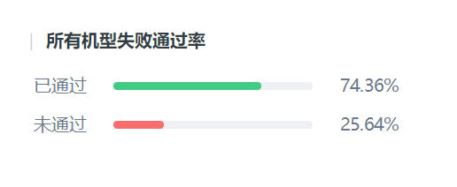

运行失败终端分布

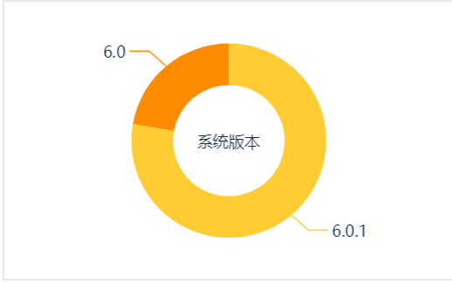

四、产品安装和使用说明

需要Android 7.0以上版本。

具体玩法可参照文件：第三阶段任务.ppt